**סיכום ספרינטים :**

ספרינט 1:

**מטרה:**

מטרת הספרינט הייתה בניית אב טיפוס של שרת שמקבל תמונה ופועל לפי עיבוד תמונה, הוא מאפשר לערוך את התמונה, הוא בודק ומזהה את הצבע שחזר על עצמו הכי הרבה בתמונה, ומציג את התמונה לאחר העריכה ואת הצבע שחזר על עצמו הכי הרבה בתמונה.

**תהליך העבודה:**

חילקתי את הספרינט למספר חלקים.

תחילה , כתבתי ממשק GUI זמני למשתמש לצורך בדיקת עריכת התמונה והתקשורת עם השרת.

לאחר מכן, מימשתי פונקציות של עריכת התמונה לפיצ'רים של חיתוך התמונה, סיבוב התמונה, הבהרת התמונה (עריכת התמונה מצד הלקוח) , מימשתי אותם בשפת פייתון באמצעות הספרייה Opencv2.

כמו כן, מימשתי פונקציה אשר בודקת את הצבע שחוזר על עצמו הכי הרבה בתמונה ומציג אותו.

יתר על כן, כתבתי את צד השרת ובדקתי תקשורת בין השרת ללקוח ומימשתי את שליחת התמונה אל השרת וקבלת התמונה מצד השרת והצגתה.

**מטרה:**

בניית אב טיפוס לאפליקציה מצד הקליינט עם GUI בסיסי שתומכת ויכולה לדבר עם השרת, להעביר לו תמונה (שניתן לערוך באפליקציה) , ולקבל ממנה את התמונה ערוכה. כמו כן, אחקור על מודל CNN וכיצד יש לכתוב את המודל לצורך למידת המכונה בספרינט הבא.

**תהליך העבודה:**

בתחילת הספרינט חקרתי את React native , ספרייה בJavaScript לצורך פיתוח web application.

לאחר מכן ניסיתי להתממשק עם הספרייה, בניתי אפליקציית דוגמה לצורך בדיקה וניסיון.

בהמשך, בניתי ממשק GUI בסיסי לאפלקציה.

לאחר זאת, ביצעתי בקוד האפלקציה כפתור אשר פותח תמונה מהגלריה (הוספנו שיהיה אפשר לערוך את התמונה בצד האפלקציה בטלפון) , ומציג אותה במסך האפלקציה. לאחר מכן קראתי וחקרתי כיצד לשלוח לשרת בפייתון את התמונה , והחלטתי לשלוח את התמונה מצד האפליקציה באמצעות שליחת הודעת post. בנוסף, יצרתי במקביל את השרת אשר מקבל הודעות Post. שלחתי בצד האפלקציה את התמונה בשליחת הודעת Post, קיבלתי אותה בצד השרת , פתחתי אותה , שמרתי אותה והצגתי אותה בצד השרת והוספתי פונקציה אשר בודקת את הצבע הנפוץ בתמונה ומציגה אותו לצורך לימוד המכונה בהמשך. אחרי כן, שדרגתי את האפלקציה מבחינת העיצוב.

כמו כן, חקרתי על מודל CNN ובנייתה לצורך הספרינט הבא.

**מטרה:**

מטרת הספרינט הייתה בניית המודל, אימון (לימוד) המכונה את האותיות לפי המאגר המידע, (EMNIST). אל המכונה שלחתי למודל תמונה מתוך המאגר מידע שהכנו לצורך הבדיקה והמכונה תדע לזהות ולסווג את האות.

**תהליך העבודה:**

בתחילת הספרינט חקרתי את מודל CNN, הכנתי את סביבת העבודה שבה השתמשנו בספרינט , google collab, הורדתי את הספריות איתן עבדתי בספרינט שהם TensorFlow וkeras, ואת מאגר המידע EMNIST.

בהמשך, בניתי את מודל CNN באמצעות keras והאמנתי את המכונה עם מאגר המידע שהורדתי. הגעתי ל85 אחוזי הצלחה. רציתי לשפר את אחוזי ההצלחה של המכונה, לכן הוספתי למודל עוד שכבות ותמונות, וביצעתי יותר אימונים על המודל, עד שהגענו ל90 אחוזי הצלחה.

לאחר מכן, בדקתי את המכונה על ידי מתן תמונות לבדיקת המודל שהכנתי מראש וראיתי את ההצלחות שלו ואת מה צריך לשפר.

לאחר זאת, קלטתי מהמשתמש תמונה של אות שעל המכונה לסווג, והמכונה החזירה את האות שקיבלה מהמשתמש.

**התוצר הסופי הוא מכונה אשר יודעת לזהות את האותיות בדיוק של כמעט 90%.**

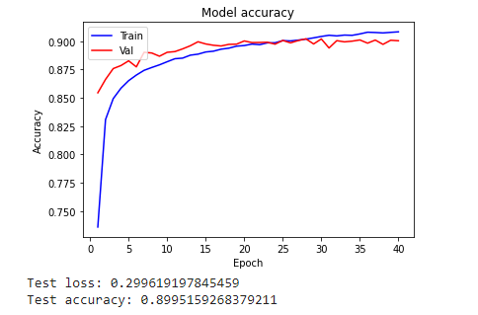

**ניתן לראות גם על פי הדוגמה של סט הנתונים שהכנו לשם בדיקת המודל, את דיוק המודל:**

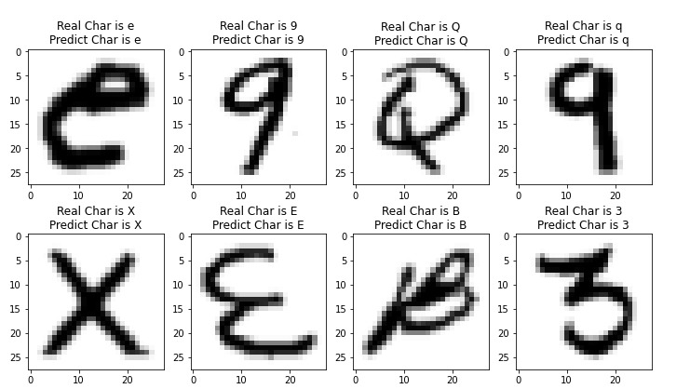

**המודל :**

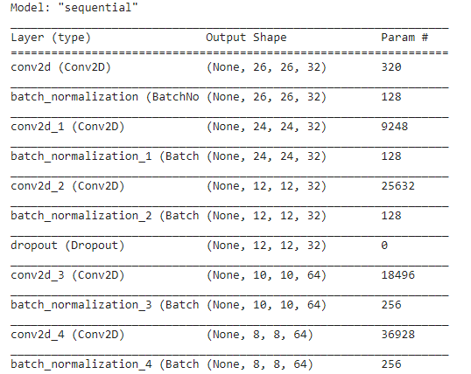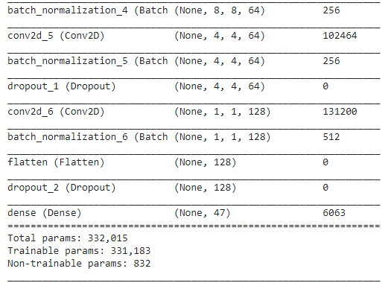

**מטרה:**

מטרת הספרינט הייתה איחוד כל חלקי הפרויקט לכדי מערכת גדולה.

קבלת תמונה של אות מהמשתמש בreact , וסיווגה של האות על ידי המודל.

עיבוד התמונה של הטקסט המלא לכדי פירוקו של תמונה לטקסט, לאחר מכן לשורה, למילה ולאות, לשלוח אל המכונה הלומדת ולקבל תשובה שלמה של הטקסט בתמונה.

**תהליך העבודה:**

בספרינט הנ"ל איחדתי את כל חלקי הפרויקט, כאשר חיברתי את המודל עם צד השרת והלקוח בreact.

לאחר מכן, קלטתי תמונה של אות מהלקוח, והעלתי אותה אל השרת, השרת שלח אל המודל והמודל החזיר לשרת את סיווג האות.

לאחר מכן, פיצלתי את התמונה השלמה לכדי פסקאות, לאחר שחילקתי לפסקאות, חילקתי לשורות, ומשורות למילים. לאחר מכן עברתי על כל מילה בתמונה, וכל מילה פיצלתי לאותיות, והכנסתי אל קובץ csv, את קובץ הcsv העברתי אל המודל, המודל החזיר תשובה למילה שסווגה והמשיך לרוץ על כל המילים, שבין כל מילה יש רווח, והכנסתי אל תוך מחרוזת שלמה סופית שנכנסת אל קובץ txt.

**מטרה:**

העברת הטקסט מהשרת אל הלקוח, הוספת פיצ'רים לצד הלקוח ושדרוג האפליקציה בreact.

הפיצ'רים באיטרציה 5 :

1. תרגום הטקסט שזוהה בתמונה – אם המשתמש בחר בתרגום הטקסט, הטקסט שהיה בתמונה בשפה האנגלית יתורגם לשפה העברית

2. דגימת התמונה והרקע שלה.

3. העברת קובץ הטקסט ל PDF- אם המשתמש בחר בהעברת קובץ הטקסט לpdf, הטקסט שהומר ועבר לקובץ txt או word מועבר לקובץ pdf

4. העברת קובץ הטקסט לWord.

**תהליך העבודה:**

בספרינט הנ"ל התחלתי עם הפיצרים, הוספתי את הפיצרים של הפרויקט באמצעות פונקציות שממשתי, ולאחר מכן שידרגתי את צד הלקוח ואת האפלקציה . בנוסף יצרתי את הפונקציה אשר יוצרת את התיקייה עם סיווג הטקסט והפיצרים.